|  |  |
| --- | --- |
|  | **USB - GreenSQA**  **Pruebas Funcionales de Software**  **Análisis para Definición de la MDF** |
| Código/Nombre: |  |

**LINEAMIENTOS INICIALES**

El curso se utilizará como herramienta principal el trabajo por talleres, estos talleres estarán estructurados bajo el siguiente esquema:

1. Introducción sobre la temática de trabajo. Se incluyen explicaciones y referencias a los temas de la sesión de trabajo.
2. Caso de estudio. Se desarrolla un caso de estudio similar al que cada estudiante debe resolver, para guiar en el desarrollo del trabajo independiente.
3. Planteamiento de la práctica del taller. Se plantea el caso de estudio para desarrollar y entregar en la siguiente sesión.
4. Rúbrica de Evaluación. Se plantea la forma en que el taller se evaluará para generar la calificación y también se especificará el valor de la nota en el corte.

Nota: En el taller se presenta en color negro el texto que hace parte de la explicación y en azul oscuro el texto correspondiente al desarrollo del caso de estudio.

**INTRODUCCION**

En este taller se presenta la estrategia de análisis orientado a procesos. Por esta razón, se adjunta información referente a la norma ISO9001 donde se inicia un enfoque de calidad empresarial orientado a procesos. El proceso de pruebas es un mecanismo importante en el Aseguramiento de la Calidad de los productos de Software. Y cuando una empresa busca certificación de calidad para sus productos puede optar por una certificación ISO9001. Para el caso de productos de software existen normas específicas como la ISO25000 e ISO29110.

Tomando como referencia el uso de la definición de Procesos por parte de las normas de certificación de calidad se plantea como alternativa de análisis de un software la perspectiva de Procesos de Negocio que soporta.

En este taller utilizaremos para el análisis del caso la perspectiva orientada a identificar Procesos de Negocio. Los procesos se utilizarán en la definición de una estrategia para las pruebas que validen las funcionalidades del software. Y se utilizará la técnica de tablas de decisión para realizar un diseño de pruebas.

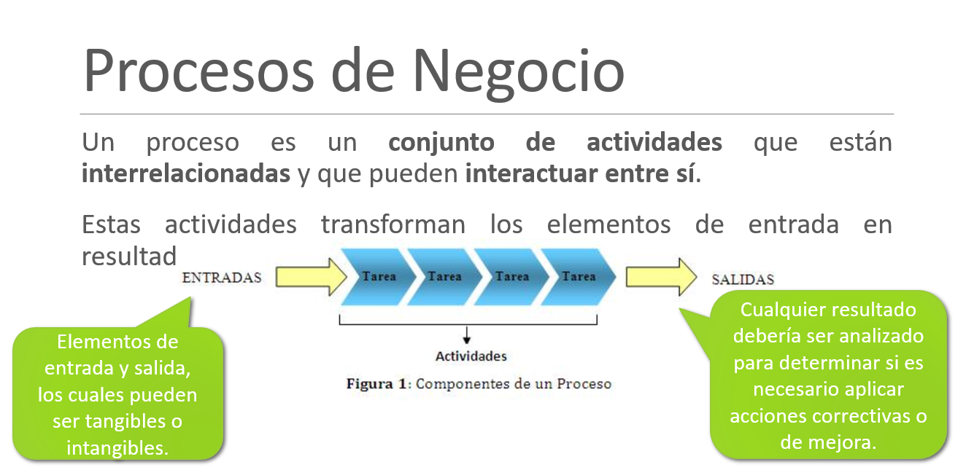

Algunas de las actividades de los procesos de negocio son soportadas por el software que apoya la operación de las empresas. La identificación de esas actividades soportadas equivale a la identificación de funcionalidades del sistema. Esta identificación permite la generación de un mapa de funcionalidad, también llamado Matriz de Descomposición Funcional. Esta MDF se representa de la siguiente manera:

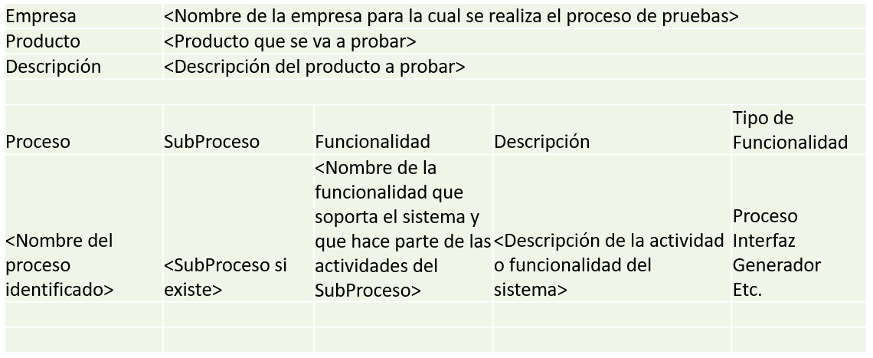

Referencias bibliográficas y recursos para revisar la Identificación de Procesos y Funcionalidades:

* Sobre Identificación de Procesos de Negocio.
  + <https://iso9001calidad.com/introduccion-113.html>
  + <https://www.pol.com.co/metodologias-para-la-identificacion-de-los-procesos-de-negocio/>
* Videos sobre identificación de Procesos de Negocios y actividades:
  + <https://www.youtube.com/watch?v=boh_PBEyLEM>
  + <https://www.youtube.com/watch?v=vEhAEpiYjx8>
  + <https://www.youtube.com/watch?v=S3eEmkNzTxI>

**CASO DE ESTUDIO**

Para una mayor comprensión se tomará el caso de estudio que se presenta a continuación:

CASO: Una empresa requiere una aplicación que le permita realizar las operaciones que actualmente gestiona de forma manual. Dentro de las funcionalidades esperadas se ha especificado el proceso de gestión de la nómina de los colaboradores de la empresa.

La gestión de nómina requiere la generación de un archivo para las diferentes entidades bancarias donde los colaboradores tienen su cuenta. Estos archivos informan los datos del colaborador y el valor a pagar por concepto de salario. Para lograr este objetivo es necesario que exista un proceso automático que reciba la información de cada colaborador y aplicando ciertas reglas calcule el monto a consignar a su cuenta.

Adicionalmente se necesita que la aplicación permita registrar novedades de nómina que afectan el cálculo del pago del colaborador como vacaciones, incapacidades, días extra, etc.

La aplicación también debe permitir registrar y validar la información de los colaboradores para poder generar los valores a pagar de nómina.

El cálculo de la nómina selecciona la información de los colaboradores y a partir esta información se debe liquidar el salario de los colaboradores de la empresa y las primas extralegales que tiene la empresa como beneficio. La información pertinente para el cálculo de la nómina es la siguiente:

* Código de empleado: es un campo numérico de enteros positivos de máximo 6 dígitos.
* Nombre completo de empleado: es un campo alfanumérico de 50 caracteres.
* Meses: es un campo que indica el número de meses que lleva trabajando el empleado en la empresa. Es un campo numérico de enteros positivos de máximo 3 dígitos.
* Directivo: es un campo numérico de un solo digito. 0 indica que no es directivo. 1 indica que sí es directivo.
* Salario base: es un campo numérico de enteros positivos de máximo 9 dígitos.

A partir de este archivo, el software calcula:

* La contribución a salud: es el 4% del salario base.
* La contribución a pensión: es el 4% del salario base.
* Prima extralegal: se calcula según las siguientes condiciones:
  + Si tiene más de 60 meses de antigüedad, 100% del salario.
  + Si tiene entre 36 y 59 meses de antigüedad, 75% del salario.
  + Si tiene entre 12 y 35 meses de antigüedad, 50% del salario.
* Si es directivo, una bonificación de $1.000.000 adicionales.

**DESARROLLO DEL CASO DE ESTUDIO**

**A continuación, se presenta el desarrollo del análisis del caso de negocio y su descomposición en procesos y funcionalidades. Se presenta cada paso del análisis:**

1. Identificando y caracterizando el proceso de negocio utilizando la siguiente plantilla:

|  |  |  |  |  |  |
| --- | --- | --- | --- | --- | --- |
| **CARACTERIZACIÓN DE PROCESO DE NEGOCIO** | | | | | |
| **Nombre del Proceso** | Gestión de Nómina | | | **Responsable** | Director Administrativo | |
| **Objetivo del Proceso** | Gestionar la información necesaria para la generación y pago de nómina de la empresa. | | | | |
| **Proveedor** | Departamento de Talento Humano | | | **Responsable** | Director de Talento Humano | |
| **Entradas** | Información de los colaboradores y sus novedades que impliquen cambios en la nómina. | | | **Salidas** | Valores por pagar a los colaboradores, Reporte de pagos para los bancos, Desprendible de pago. | |
| **Actividad** | | **¿Soportada en el Sistema?** | **Descripción** | | |
| Registrar de Novedades | | SI | Registrar las novedades de nómina que afectan el pago del colaborador. | | |
| Entregar Soporte de Novedad | | NO | El colaborador debe entregar el soporte a su novedad de nómina. | | |
| Registrar de Colaboradores | | SI | Registrar la información de los colaboradores que contiene los datos de salario y detalles contractuales. | | |
| Calcular de nómina | | SI | Calcular los pagos para los colaboradores. | | |
| Enviar de información de pagos al banco | | SI | Generación de archivo con los valores a consignar en las cuentas de los colaboradores. | | |
| Generar soporte de pago | | SI | Impresión del desprendible de pago. | | |
| Reclamar el soporte de pago | | NO | El colaborador reclama el soporte de pago. | | |

1. Se realiza el llenado de la matriz de descomposición funcional. Para esto es importante determinar cuáles de las actividades del proceso de negocio son soportadas en el software que se va a probar. En la siguiente matriz se especifica las funcionalidades del software y corresponde al mapa funcional del software a probar.

|  |  |  |  |  |
| --- | --- | --- | --- | --- |
| **Empresa** | EMPRESA DE SERVICIOS | | | |
| **Producto** | NOMINA | | | |
| **Descripción** | Gestor de nómina que permite calcular los valores a pagar para los colaboradores. | | | |
|  | | | | |
| **Proceso** | **Sub Proceso** | **Funcionalidad** | **Descripción** | **Tipo de Funcionalidad** |
| Gestión Administrativa Empresa | Gestión de Nómina | Registro de Novedades | Registrar las novedades de nómina que afectan el pago del colaborador. | Formulario |
| Registro de Colaboradores | Registrar la información de los colaboradores que contiene los datos de salario y detalles contractuales. | Formulario |
| Cálculo de nómina | Calcular los pagos para los colaboradores. | Proceso |
| Envío de información de pagos al banco | Generación de archivo con los valores a consignar en las cuentas de los colaboradores. | Reporte |
| Generar el soporte de pago | Impresión del desprendible de pago. | Reporte |

En la MDF anterior se presentan las actividades del proceso de negocio “Gestión de Nómina”, que son soportadas en el sistema. Estas funcionalidades se clasifican dependiendo del tipo de funcionalidad, si son formularios, procesos o reportes.

**PLANTEAMIENTO DE LA PRÁCTICA**

**CASO DE ESTUDIO PARA PRÁCTICA:**

Una empresa de servicios públicos debe ajustar las funcionalidades que realiza el software que la compañía tiene como herramienta de apoyo a sus procesos de negocio debido a cambios de ley. La ley que cambió especifica la forma en que se deben realizar los cobros de Recargo por Mora. En la empresa se trabajan varios procesos donde este cambio de ley afecta, a continuación, se explicarán los procesos:

La empresa de servicios públicos cuando vende sus productos cobra un valor por la instalación del servicio. La instalación del servicio puede ser pagada por el cliente mediante un diferido, estos diferidos son cobrados al cliente mediante cuotas mensuales fijas. Estas cuotas son incluidas en la factura que se genera cada mes. Por otra parte, en la factura también se incluye otros conceptos asociados al servicio prestado, estos conceptos son por consumo y cargo fijo. De igual manera existen servicios adicionales que pueden ser cobrados en la factura mediante otros conceptos que estipulan el valor a cobrar dependiendo del servicio adicional prestado. Algunos de estos cobros son temporales como el diferido de instalación y algunos servicios adicionales, pero el consumo y el cargo fijo siempre se facturan, hasta que el cliente deje de contar con el servicio y lo cancele.

El cliente cada mes que recibe su factura puede realizar el pago en los siguiente 15 días calendario. Cuando el cliente paga la factura en el rango de fechas menor a la fecha de vencimiento, el pago se registra y el cliente queda en paz y salvo. Pero cuando el cliente no paga o paga después de la fecha de vencimiento entonces se genera un cobro por Recargo por Mora que se cobra en la siguiente factura.

Para el cálculo del recargo por mora a generar se tiene en cuenta las siguientes reglas:

* 1. El recargo por mora se factura con la siguiente factura.
  2. El recargo por mora es un porcentaje sobre el valor cobrado de la factura vencida. Ese porcentaje lo especifica la empresa, y la regla principal para asignar ese valor es que debe ser menor a la tasa de usura.
  3. Si el pago es posterior al vencimiento, pero se realiza el mismo mes, entonces el recargo por mora debe ser proporcional a los días de vencimiento. Por ejemplo, Si el vencimiento era el 15 del mes y el pago se hizo el 20 del mes, entonces se cobrará el recargo correspondiente a 20 días y no al total del mes. Si el mes actual es de 30 días en este caso se cobrará el recargo de 2/3 del valor.
  4. Si el pago se realizó antes de la fecha de vencimiento, pero fue un pago parcial y no se completó el pago total, entonces el cobro de recargo por mora es sobre el valor que aún se debe de la factura y por el mes completo.
  5. Si el pago fue parcial antes de la fecha de vencimiento, pero posterior a la fecha de vencimiento se pagó el resto de la deuda. El recargo por mora debe ser proporcional a los días de deuda y sobre el valor parcial adeudado.
  6. Si el pago fue parcial y posterior a la fecha de vencimiento, se debe generar un recargo por mora proporcional a la fecha de pago y un recargo por mora parcial por el valor adeudado del pago.

1. Tomando el caso de estudio anterior. Aplique ahora cada paso del ejercicio presentado en este taller y obtenga una tabla de casos de prueba. Tenga en cuenta lo siguiente para la entrega:
   1. Presentar la caracterización del proceso descrito en el caso de estudio.
   2. Presentar evidencia de los resultados obtenidos en cada paso.

**RUBRICA DE EVALUACIÓN**

Para la evaluación de este taller se revisarán las evidencias que presente de cada paso realizado, donde se asignarán puntos de acuerdo con los siguientes criterios:

* Formato de caracterización del proceso 15 puntos.
* Formato MDF 50 puntos.
* El último 10% se otorgará frente a sus conclusiones.